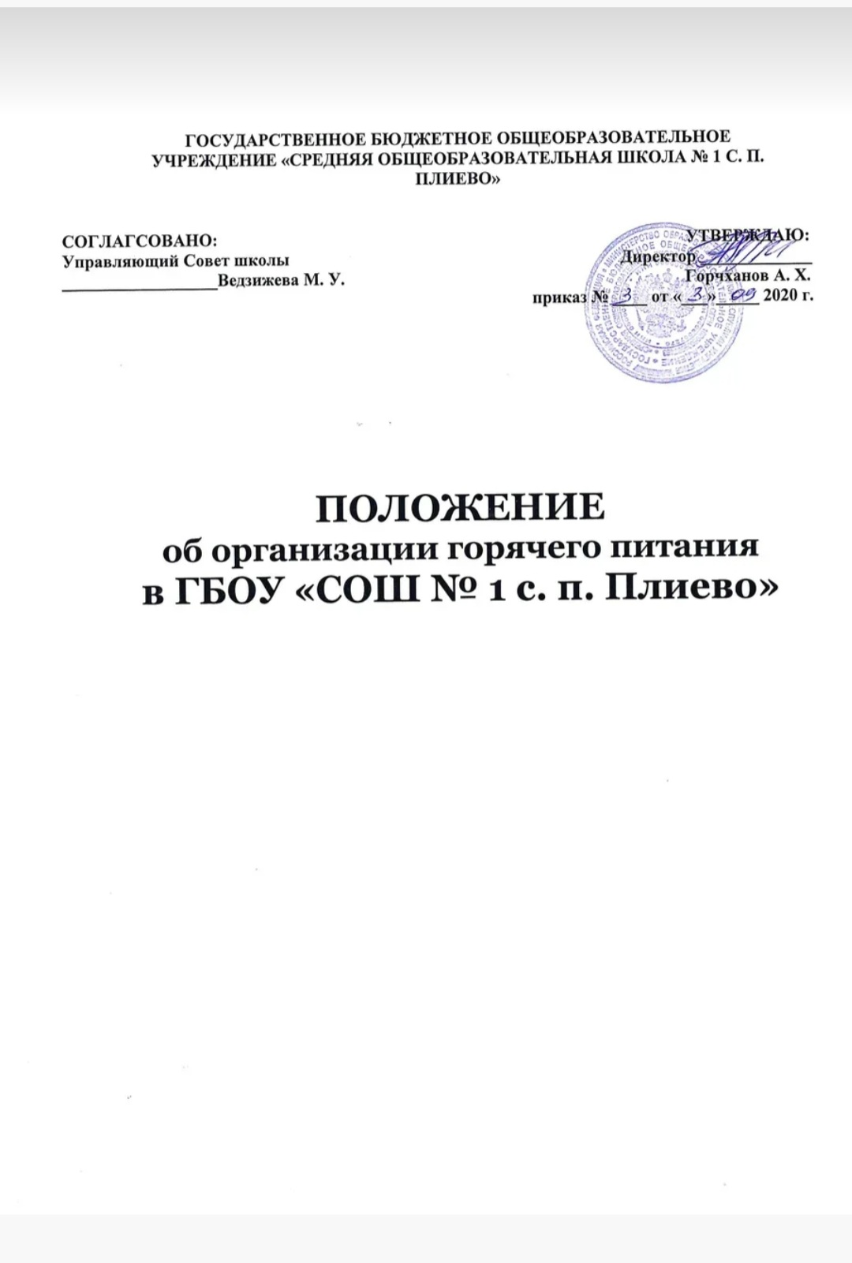

1. **Общие положения.**
   1. Настоящее положение разработано в целях организации горячего питания в ГБОУ «СОШ № 1 с. п. Плиево», в соответствии с Постановлением Главного государственного санитарного врача Российской Федерации от 23 июля 2008 № 45 «Об утверждении Санитарно-эпидемиологических правила и нормативов СанПиН 2.4.5.2409-08 «Санитарно-эпидемиологические требования к организации питания обучающихся в общеобразовательных учреждениях, учреждениях начального и среднего профессионального образования», Постановлением Главного государственного санитарного врача РФ от 29.12.2010 N 189 (ред. от 22.05.2019) "Об утверждении СанПиН 2.4.2.2821-10 "Санитарно-эпидемиологические требования к условиям и организации обучения в общеобразовательных учреждениях" (вместе с "СанПиН 2.4.2.2821-10. Санитарно-эпидемиологические требования к условиям и организации обучения в общеобразовательных организациях. Санитарно-эпидемиологические правила и нормативы") (Зарегистрировано в Минюсте России 03.03.2011 N 19993), Федеральным законом от 29.12.2012 г. № 273-ФЗ (ред. от 30.12.2015 г.) «Об образовании в Российской Федерации» (ст. 37) «организация питания обучающихся».
   2. Основными задачами при организации питания учащихся являются:

* Обеспечение учащихся питанием, соответствующим возрастным физиологическим потребностям в пищевых веществах и энергии, принципам рационального и сбалансированного питания;
* Гарантированное качество и безопасность питания и пищевых продуктов, используемых в питании;
* Предупреждение (профилактика) среди учащихся инфекционных и неинфекционных заболеваний, связанных с фактором питания;
* Пропаганда принципа здорового и полноценного питания.
  1. Настоящее Положение определяет:
* Общие принципы организации питания учащихся;
* Порядок организации питания;
* Порядок организации питания, предоставляемого на льготной основе.
  1. Настоящее Положение согласовывается с Управляющим Советом школы и утверждается директором Учреждения.

1. **Общие принципы организации питания.**
   1. Организация питания учащихся является отдельным направлением деятельности Учреждения.
   2. Администрация Учреждения осуществляет организационную и разъяснительную работу с учащимися и родителями (законными представителями) с целью организации питания учащихся.
   3. Администрация учреждения обеспечивает принятие организационно-управленческих решений, направленных на обеспечение горячим питанием учащихся, пропаганде принципов и санитарно-гигиенических основ здорового питания, ведение консультационной и разъяснительной работы с родителями (законными представителями) учащихся.
   4. Для учащихся Учреждения предусматривается организация обеда, а также реализация (свободная продажа) готовых блюд и буфетной продукции в ассортименте, установленном в соответствии с СанПиН 2.4.2.2821-10.2
   5. При организации питания Учреждение руководствуется гигиеническими требованиями к условиям обучения школьников в различных видах современных образовательных учреждений.
   6. Питание в Учреждении организовано на основе примерного цикличного двухнедельного меню рационов горячих обедов для учащихся государственных учреждений, а также примерного ассортиментного перечня буфетной продукции.
   7. Гигиенические показатели пищевой ценности продовольственного сырья и пищевых продуктов, используемых в питании обучающихся, должны соответствовать санитарно-эпидемиологическим правилам и нормативам СанПиН 2.4.2.2821-10, «Гигиенические требования безопасности и пищевой ценности пищевых продуктов».
   8. Медико-биологическая оценка рационов питания (примерных меню), выдача санитарно-эпидемиологических заключений о соответствии типовых рационов питания 9примерных меню) санитарным правилам и возрастным нормам физиологической потребности детей и подростков в пищевых веществах и энергии, плановой контроль за организацией питания, качеством поступающего сырья и готовой продукции, реализуемых в Учреждении, осуществляется органами Роспотребнадзора.
   9. Организацию питания в Учреждении осуществляет ответственный за организацию питания, назначаемый приказом директора из числа административного персонала Учреждения на текущий год.
   10. Ответственность за организацию питания в Учреждении несет директор.
2. **Порядок организации питания.**
   1. Питание в Учреждении осуществляется строго по заявкам в три смены. В заявке указывается комплекс и количество учащихся на текущий день.
   2. Ежедневно в обеденном зале вывешивается меню на текущий день, утвержденное директором школы.
   3. Отпуск учащимся питания осуществляется по классам.
   4. Вход учащихся в столовую осуществляется организованно с классным руководителем или заменяющим его учителем-предметником. Нахождение сопровождающих лиц в столовой обязательно до конца приема пищи учащимися.
   5. Передвижение в столовой разрешается только шагом.
   6. Дежурный по школе администратор, учитель и учащиеся обеспечивают соблюдение режима посещения столовой, общественный порядок и содействует работникам столовой в организации питания. Дежурный по школе учитель назначает 4 человек из класса для помощи работникам пищеблока. Школьники обеспечиваются фартуками, головными уборами и нарукавниками. Волосы у девочек гладко забраны и убраны под головной убор. Руки перед началом работы необходимо вымыть.
   7. В учреждении установлен режим предоставления питания учащимися.
   8. Организация питания учащихся продуктами сухого пайка без использования горячих блюд кроме случаев возникновения аварийных ситуаций на пищеблоке (не более 1-2 недель) или проведения экскурсий в течение учебного дня, запрещена.
   9. Ответственный за организацию питания совместно с классными руководителями проводит работу по организации горячего питания среди учащихся всех классов.
   10. Проверку качества пищи, соблюдение рецептур и технологических режимов осуществляет бракеражная комиссия. Результаты проверки заносятся в бракеражный журнал. Бракеражная комиссия создается на текущий учебный год приказом директора Учреждения.
3. **Порядок организации питания, предоставляемого на льготной основе.**
   1. Питание на льготной (бесплатной) основе предоставляется по заявлению родителей на основании действующих нормативных актов регламентирующих организацию горячего питания и меры социальной поддержки школьников.
   2. Заявление о предоставлении питания на льготной основе подается ежегодно на имя директора Учреждения с момента возникновения у учащихся права на получение бесплатного питания.
   3. Питание на льготной основе предоставляется на указанный в заявлении период, но не более, чем до конца текущего учебного года.
   4. Для осуществления учета учащихся, получающих питание на льготной основе, и контроля над целевым расходованием бюджетных средств, выделяемых на питание учащихся отпуск обедов, оплачиваемых из бюджетных средств, ведется табель учета.
   5. Организация питания учащихся на льготной основе осуществляется ответственным за организацию льготного питания.
4. **Права и обязанности ответственного за организацию питания.**
   1. Ответственный за организацию горячего питания обязан:

* Обеспечить предоставление учащимся льготного (бесплатного) питания в соответствии с приказом и выполнять весь комплекс мероприятий, связанных с организацией льготного питания учащихся;
* Осуществлять контроль над посещением столовой и учетом количества фактически отпущенных горячих завтраков;
* Проводить систематические мониторинги удовлетворенности субъектов образовательного процесса качеством организации питания в школе;
* Вместе с членами родительской общественности – комиссии по вопросам здоровьесберегающей деятельности – осуществлять контроль за качеством питания в столовой;
* Своевременно информировать учащихся, педагогов, родителей (законных представителей) о системе горячего питания и изменениях в ней.
  1. Ответственный за организацию горячего питания в рамках своей компетенции имеет право:

- давать обязательные для исполнения распоряжения работникам Учреждения;

- привлекать к дисциплинарной ответственности лиц, нарушающих данное Положение.